МИНОБРНАУКИ РОССИИ

Федеральное государственное бюджетное образовательное учреждение

высшего образования

**«Гжельский государственный университет»** (ГГУ)

Колледж ГГУ

Специальность 09.02.07 Информационные системы и программирование

**Практическая работа №Х**

**По предмету «Технология разработки программного обеспечения»**

**На тему «Создание в программе My SQL Workbench базу данных»**

ВЫПОЛНИЛ:

Студент группы ИСП-0-17

Филипович А.А.

ПРОВЕРИЛА:

Прокуронова А.Ю.

Оценка ___________________

п. Электроизолятор

2019 г.

**Цель работы:**

Создание базы данных дошкольного детского учреждения в программе My SQL Workbench.

**Выполнение работы:**

Для начала запустим программу My SQL Workbench.

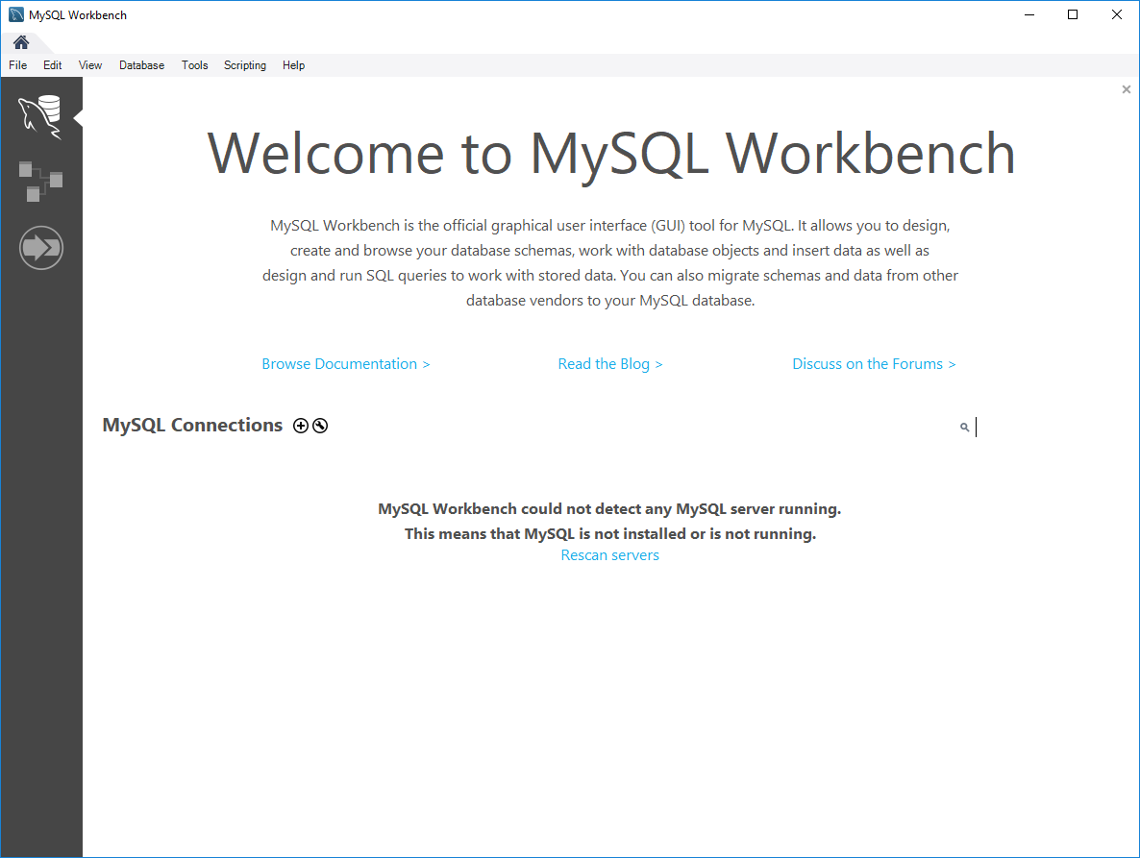

После выберем из меню File -> New Model. Перед нами появится окно со средствами для создания нашей базы данных.

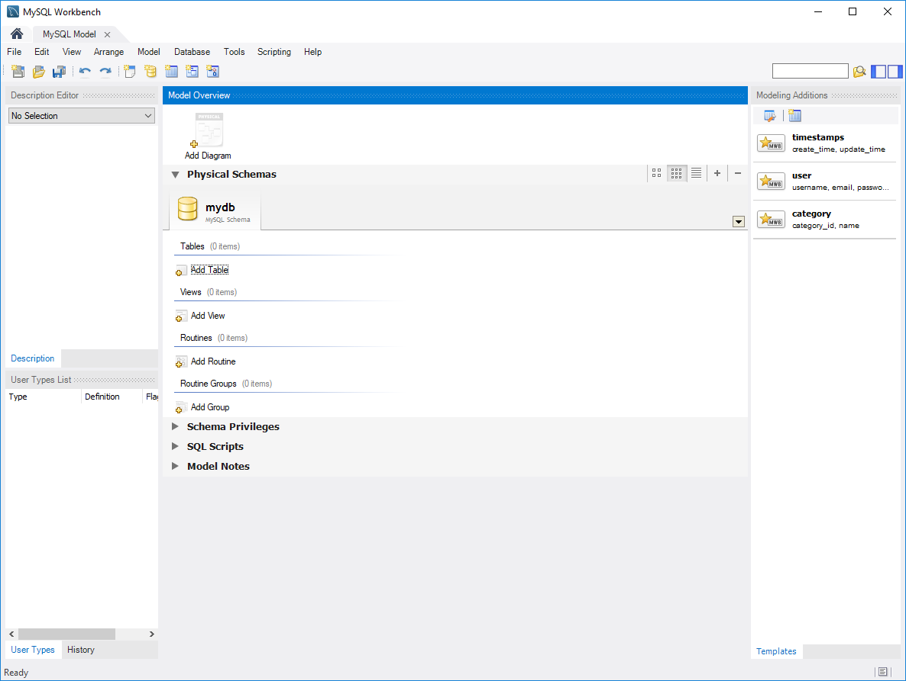

В данном окне нам предоставляется небольшой функционал действий, можно добавлять таблицы, создавать вид а также создавать диаграммы для нашей базы данных. Но в этом случае мы обойдемся без диаграмм, и добавим таблицы для создания БД.

Назовем нашу базу данных Детский сад и добавим несколько таблиц, нажав на вкладку Add Table. Нашей первой таблицей будет – Воспитанники. В неё мы внесем информацию о воспитанниках детского сада, в ней будут присутствовать первичный ключ и остальные атрибуты.

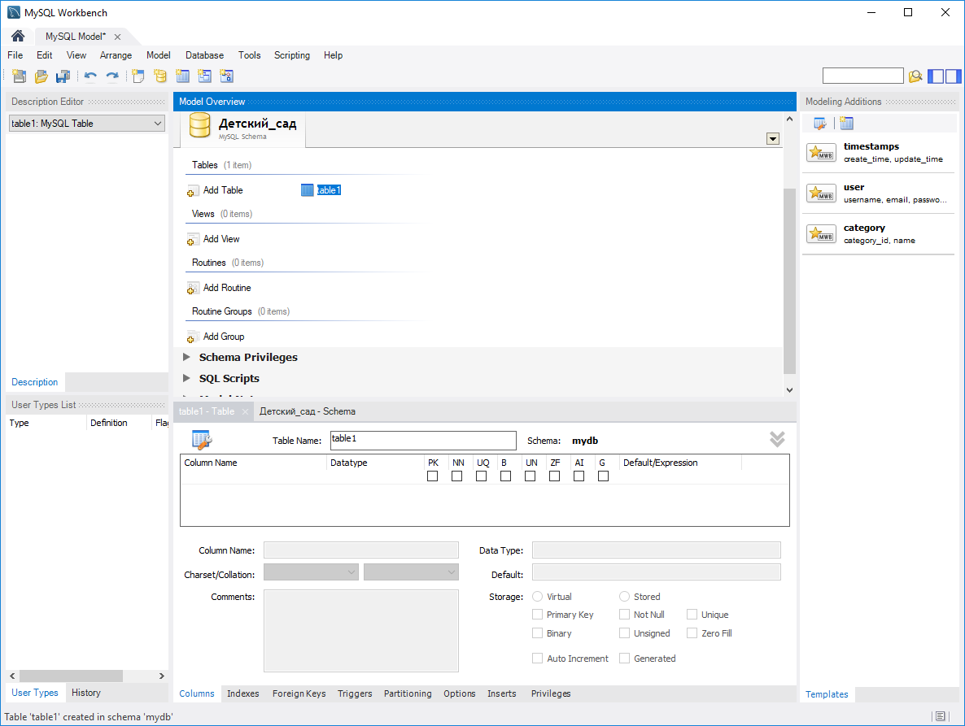

Добавить столбцы в данной таблицы можно с помощью меню, расположенного ниже нашей модели. Там можно выбрать различные атрибуты, которые будут соответствовать нашим столбцам.

Допустим, создадим столбец Код воспитанника. Так как данный столбец является ключевым, то в атрибутах столбца укажем PK, NL и AI.  
 А также в типе данных укажем тип – INT.

PK – Primary Key, означает первичный ключ, будет служить уникальным, неповторяющимся ключом для нашей таблицы.

NL – Not Null, означает не нулевое значение, то есть в данном столбце должна обязательно быть заполнена информация.

AI – Auto Increment, используется для создания автоматически нового уникального номера для столбца ID.

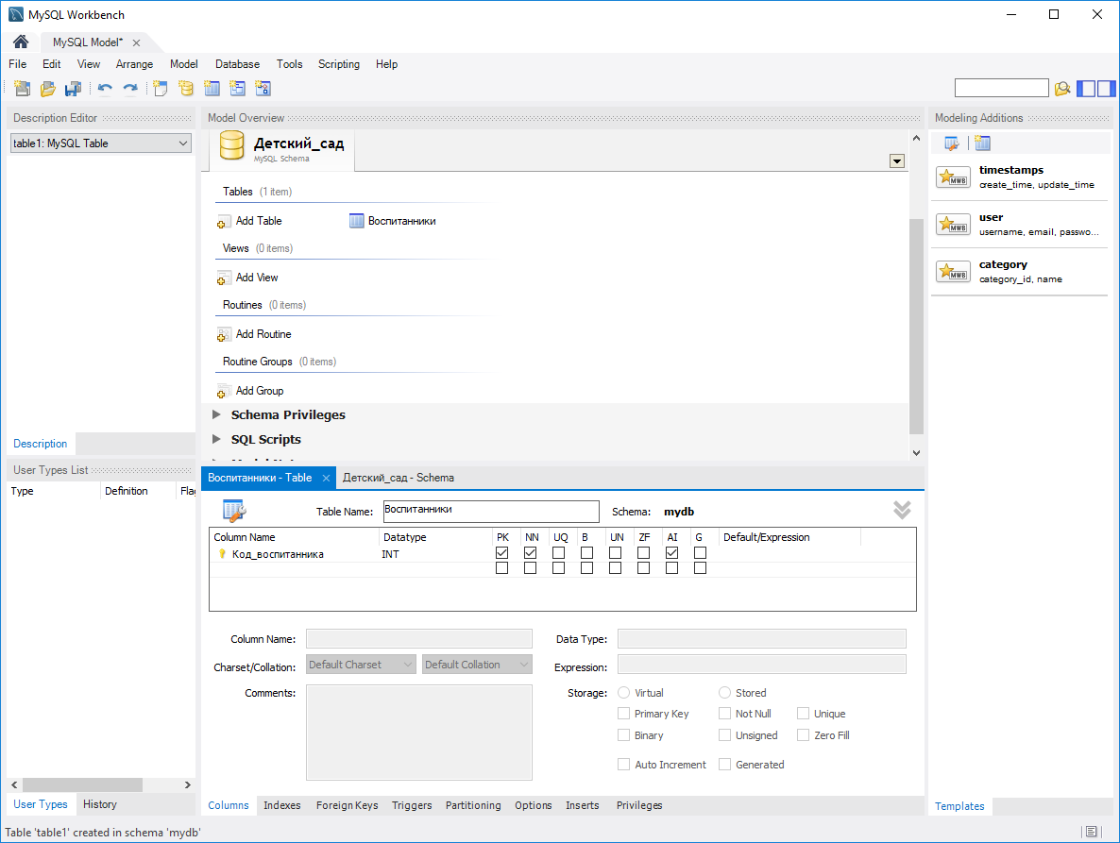

Затем продолжаем заполнять таблицу столбцами.

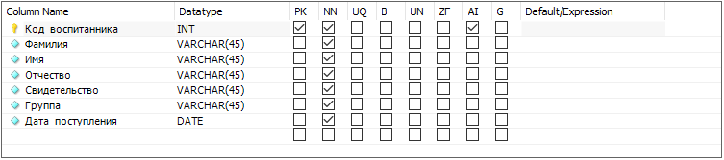

После создадим остальные таблицы, заполним их, обязательно добавим ключевой столбец и атрибуты.

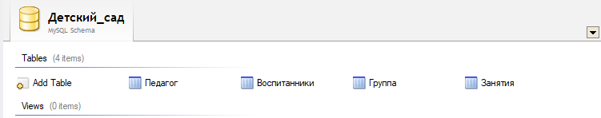

**Итог:**

Создали базу данных в программе My SQL Workbench.